- PENDAHULUAN

- Deskripsi Umum (Proses Penyusunan kurikulum, peraturan)
Setiap 5 (lima) tahun sekali sejak tahun 1995, Program Studi Teknik Elektro Jurusan Teknik Elektro Fakultas Teknik Universitas Hasanuddin Makassar (selanjutnya disebut PS Teknik Elektro FTUH) selalu melakukan revisi kurikulum. Kurikulum yang saat ini digunakan adalah Kurikulum 2010 yang disusun dengan format Kurikulum Berbasis Kompetensi (KBK). Sesuai dengan perkembangan sebagaimana diuraikan dalam sebuah buku yang dicetak terpisah, yaitu: KURIKULUM 2015 REVISI 1.0. Desember 2013, maka untuk Kurikulum 2015, Kurikulum Berbasis Kompetensi (KBK) atau Competency-based Curriculum telah dikembangkan menjadi Kurikulum Berbasis Penelitian dan Pengembangan (Kurikulum Berbasis Litbang) atau Research and Development (R&D)-based Curriculum sesuai dengan konsep LBE (Laboratory-based Education) yang dikembangkan oleh Fakultas Teknik Universitas Hasanuddin sejak pembangunan Kampus Baru di lahan bekas PKG Gowa.

B. VISI Program Studi

Menjadi Pusat Pengembangan dan Penerapan Teknologi yang terkemuka dan mampu bersaing di tingkat nasional maupun global.

Catatan: VISI ini menyatakan secara eksplisit bahwa PS Teknik Elektro FTUH tidak lagi hanya menginginkan menjadi sekedar penghasil lulusan atau pemasok tenaga-kerja yang kompeten saja, tapi lebih dari itu, PS Teknik Elektro FTUH juga menginginkan untuk menjadi kontributor aktif dalam pengembangan ilmu-pengetahuan dan teknologi, khususnya dalam bidang Teknik Elektro. Hal ini dinyatakan dalam sub-judul dari buku-buku terkait KURIKULUM 2015 ini, yaitu: “............... dari Kompetensi ke Kontribusi............”. Perbedaan mendasar kurikulum baru ini bila dibandingkan dengan kurikulum-kurikulum sebelumnya adalah lebih ter-integrasi-nya ketiga Dharma Perguruan Tinggi dalam kurikulum, sehingga memberi kesempatan lebih luas kepada mahasiswa untuk membuktikan kompetensi-nya dalam bentuk kontribusi nyata kepada pengembangan ilmu-pengetahuan dan teknologi, sebelum menyelesaikan program studinya. Kontribusi nyata diwujudkan dalam bentuk karya ilmiah yang dipublikasikan, karya inovasi yang bermanfaat, karya rancang-bangun, bahkan paten dan lisensi produk, dan lain-lain.

C. MISI Program Studi
- Menghasilkan lulusan profesional yang mampu mengembangkan sendiri ketrampilan teknis dan pengetahuannya
- Menghasilkan lulusan profesional yang mampu menyesuaikan diri dengan kemajuan perkembangan teknologi dan berjiwa wirausaha.
- Menghasilkan karya-karya ilmiah yang berwawasan nasional mapun global dan berdaya guna bagi masyarakat.
- Menerapkan pengetahuan Teknik Elektro dalam mengatasi permasalahan yang ada di masyarakat.

Catatan: Kurikulum yang sebelumnya umumnya hanya terkait dengan MISI (1) dan MISI (2) sedangkan MISI (3) dan MISI (4) dianggap akan dicapai oleh PS Teknik Elektro FTUH melalui program kegiatan lain di luar kurikulum. Misalnya matakuliah SKRIPSI, hanya dianggap sebagai salah satu mata uji kompetensi bagi mahasiswa, sedangkan bagi dosen pembimbing dan penguji pun hanya menghasilkan angka kredit pengajaran. Dalam KURIKULUM 2015 nanti keempat MISI di atas akan dipadukan dalam kegiatan-kegiatan di laboratorium pada semester 7 dan 8 bersama-sama dengan para gurubesar, dosen, mahasiswa S3 dan S2. Kegiatan-kegiatan di laboratorium tersebut selain menghasilkan SKRIPSI bagi mahasiswa, juga menghasilkan karya-karya ilmiah lainnya sesuai MISI (3) dan MISI (4).

D. TUJUAN Program Studi
- Menghasilkan tenaga-tenaga yang kompeten dan profesional di bidang Teknik Energi Listrik, Teknik Telekomunikasi dan Sistem Informasi, Teknik Komputer, Teknik Kendali dan Teknik Elektronika yang berdaya saing nasional mapun global.

- Mengembangkan kajian-kajian di bidang Teknik Energi Listrik, Teknologi Nirkabel, Teknologi Kendali Proses, Jaringan Komputer dan bidang-bidang lainnya guna kemaslahatan bersama.

- Meningkatkan peran dan citra PS Teknik Elektro FTUH melalui pemberdayaan alumni yang tersebar di berbagai lapangan kerja di seluruh Indonesia maupun luar negeri.

- Meningkatkan kualitas dan kinerja PS Teknik Elektro FTUH melalui pelaksanaan kerjasama dengan berbagai pihak baik di dalam maupun di luar Universitas Hasanuddin.

Catatan: Dalam kurikulum sebelumnya capaian-capaian dari tujuan di atas diperoleh dengan membagi PS Teknik Elektro FTUH menjadi 3 (tiga) konsentrasi, yaitu (1) Konsentrasi Teknik Energi Listrik (TEL), (2) Konsentrasi Teknik Telekomunikasi dan Sistem Informasi (TTI) dan (3) Konsentrasi Teknik Komputer, Kendali dan Elektronika (TKKE). Dalam KURIKULUM 2015 ini, pembagian konsentrasi dihapuskan. Sampai semester 4, seluruh mahasiswa PS Teknik Elektro FTUH mengambil matakuliah dasar yang sama. Kemudian pada semester 5 dan semester 6, mahasiswa mengambil matakuliah dalam paket-paket pilihan. Akhirnya pada semester 7 dan 8 mereka akan bekerja sebagai asisten peneliti di salah satu laboratorium yang tersedia, bersama-sama dengan para gurubesar, dosen, mahasiswa S3 dan S2 yang bekerja di laboratorium tersebut.

E. SASARAN Program Studi
Sampai nantinya di-evaluasi dan di-revisi kembali 5 (lima) tahun yang akan datang pada tahun 2020, dengan KURIKULUM 2015 ini PS Teknik Elektro FTUH mengharapkan tercapainya sasaran-sasaran sebagai berikut:
- Mahasiswa yang menyelesaikan studi tepat waktu (4 tahun atau kurang) minimal 20% dari jumlah mahasiswa di angkatannya.
- Sebelum menyelesaikan studinya, mahasiswa telah membuktikan mampu ber-kontribusi pada kemajuan ilmu-pengetahuan dan teknologi (khususnya dalam bidang Teknik Elektro) dalam bentuk karya-karya ilmiah, karya inovasi, rancang-bangun dan sebagainya.
- Meningkatkan mutu dan relevansi PS Teknik Elektro FTUH dengan titik berat pada pendidikan dan latihan yang memberi kontribusi pengembangan tenaga kerja yang terampil, mampu bekerjasama dan mampu mengikuti perkembangan informasi dan teknologi.
- ISI KURIKULUM

A. PROFIL LULUSAN Program Studi
- Memiliki integritas dan kedisiplinan yang tinggi, berkemauan keras, jujur, bertanggungjawab serta memiliki minat pada pengembangan ilmu-pengetahuan dan teknologi.
- Berorientasi pada dunia kerja dengan sumber daya manusia yang memiliki keahlian di bidang Teknik Elektro dan menguasai pengetahuan dan keterampilan kerja di bidang Teknik Elektro.
- Memiliki minat dan perhatian pada kegiatan pengembangan ilmu-pengetahuan dan teknologi khususnya dalam bidang Teknik Elektro sesuai dengan kebutuhan masyarakat.
- Mempunyai jiwa wiraswasta yang mampu menciptakan lapangan kerja (minimal bagi dirinya sendiri) serta mampu berkompetisi sebagai tenaga kerja pada bidang industri.

Matrix kompetensi dari kurikulum ini dapat dilihat pada Lampiran 1, yang tidak banyak berubah dari Kurikulum 2010 yang berlaku saat ini. Profil lulusan PS Teknik Elektro FTUH diharapkan menyandang 12 (duabelas) macam kompetensi utama U1 s/d U12, 3 (tiga) macam kompetensi pendukung P1 s/d P3 dan 3 (tiga) macam kompetensi lainnya L1 s/d L3, sebagaimana diuraikan pada Lampiran 1. Dengan Kurikulum 2015 diharapkan sebagian besar kompetensi ini telah tercapai pada akhir semester 6, sehingga pada semester 7 dan semester 8 mahasiswa mampu “membuktikan” kompetensi-nya dalam bentuk kontribusi kepada pengembangan ilmu pengetahuan dan teknologi.

C. CAPAIAN PEMBELAJARAN
Capaian Pembelajaran (CP) Program Studi S1 Teknik Elektro mengacu pada ketentuan dalam Kerangka Kualifikasi Nasional Indonesia (KKNI) dan Standar Nasional Pendidikan Tinggi (SN-DIKTI) yang tercantum dalam Standar Kompetensi Lulusan (SKL) yang mencakup tiga unsur yaitu: Sikap, Pengetahuan, dan Keterampilan. Deskripsi CP yang mencakup unsur Sikap dan Keterampilan Umum menggunakan rumusan dalam SN-DIKTI (Kepmendiknas no. 049 tahun 2014). Matriks CP dari Program Studi S1 Teknik Elektro dapat dilihat sebagai berikut.

SIKAP | S01 | Bertakwa kepada Tuhan Yang Maha Esa dan mampu menunjukkan sikap religious.
SIKAP | S02 | Menjunjung tinggi nilai kemanusiaan dalam menjalankan tugas berdasarkan agama, moral dan etika.
SIKAP | S03 | Berkontribusi dalam peningkatan mutu kehidupan bermasyarakat, berbangsa, bernegara dan kemajuan peradaban berdasarkan Pancasila.
SIKAP | S04 | Berperan sebagai warga negara yang bangga dan cinta tanah air, memiliki nasionalisme serta rasa tanggung jawab pada negara dan bangsa.
SIKAP | S05 | Menghargai keanekaragaman budaya, pandangan, agama dan kepercayaan, serta pendapat atau temuan orisinal orang lain.
SIKAP | S06 | Bekerjasama dan memiliki kepekaan social serta kepedulian terhadap masyarakat dan lingkungan.
SIKAP | S07 | Taat hukum dan disiplin dalam kehidupan bermasyarakat dan bernegara.
SIKAP | S08 | Menginternalisasi nilai, norma dan etika akademik.
SIKAP | S09 | Menunjukkan sikap bertanggungjawab atas pekerjaan di bidang keahlian secara mandiri.
SIKAP | S10 | Menginternalisasi semangat kemandirian, kejuangan dan kewirausahaan.

PENGETAHUAN | P01 | Memiliki keahlian dasar dalam bidang ilmu teknik elektro.
PENGETAHUAN | P02 | Menguasai teknik instalasi, transmisi dan distribusi listrik serta pekerjaan gardu induk.
PENGETAHUAN | P03 | Menguasai bidang pengendalian, pengoperasian dan perawatan mesin-mesin listrik dan mengaplikasikannya.
PENGETAHUAN | P04 | Mampu mengembangkan ilmu pengetahuan dan teknologi khususnya dalam bidang telekomunikasi dan informasi, serta senantiasa menyesuaikan diri dengan kemajuan ilmu pengetahuan dan teknologi dalam bidang tersebut.
PENGETAHUAN | P05 | Menguasai konsep, rancangan dan aplikasi perangkat keras komputer digital.
PENGETAHUAN | P06 | Menguasai dasar-dasar teori kendali, baik yang klasik maupun modern serta aplikasinya dalam analisis dan perancangan system kendali.
PENGETAHUAN | P07 | Menguasai pengetahuan tentang perancangan, fabrikasi dan aplikasi berbagai piranti, rangkaian dan sistem elektronika dan mikroelektronika termasuk penggunaan paket-paket perangkat lunak untuk merancang tata letak rangkaian terintegrasi.

KETERAMPILAN UMUM | KU1 | Mampu menerapkan pemikiran logis, kritis, sistematis, dan inovatif dalam konteks pengembangan atau implementasi ilmu pengetahuan dan teknologi yang memperhatikan dan menerapkan nilai humaniora yang sesuai dengan bidang keahliannya.
KETERAMPILAN UMUM | KU2 | Mampu menunjukkan kinerja mandiri, bermutu, dan terukur.
KETERAMPILAN UMUM | KU3 | Mampu mengkaji implikasi pengembangan atau implementasi ilmu pengetahuan teknologi yang memperhatikan dan menerapkan nilai humaniora sesuai dengan keahliannya berdasarkan kaidah, tata cara dan etika ilmiah dalam rangka menghasilkan solusi, gagasan, desain atau kritik seni, menyusun deskripsi saintifik hasil kajiannya dalam bentuk skripsi atau laporan tugas akhir, dan mengunggahnya dalam laman perguruan tinggi.
KETERAMPILAN UMUM | KU4 | Menyusun deskripsi saintifik hasil kajian tersebut di atas dalam bentuk skripsi atau laporan tugas akhir, dan mengunggahnya dalam laman perguruan tinggi.
KETERAMPILAN UMUM | KU5 | Mampu mengambil keputusan secara tepat dalam konteks penyelesaian masalah di bidang keahliannya, berdasarkan hasil analisis informasi dan data.
KETERAMPILAN UMUM | KU6 | Mampu memelihara dan mengembangkan jaringan kerja dengan pembimbing, kolega, sejawat baik di dalam maupun di luar lembaganya.
KETERAMPILAN UMUM | KU7 | Mampu bertanggungjawab atas pencapaian hasil kerja kelompok dan melakukan supervisi dan evaluasi terhadap penyelesaian pekerjaan yang ditugaskan kepada pekerja yang berada di bawah tanggungjawabnya.
KETERAMPILAN UMUM | KU8 | Mampu melakukan proses evaluasi diri terhadap kelompok kerja yang berada dibawah tanggung jawabnya, dan mampu mengelola pembelajaran secara mandiri.
KETERAMPILAN UMUM | KU9 | Mampu mendokumentasikan, menyimpan, mengamankan, dan menemukan kembali data untuk menjamin kesahihan dan mencegah plagiasi.

KETERAMPILAN KHUSUS | KK1 | Mampu mendesain sistem kelistrikan dan menganalisisnya secara teknis-ekonomis.
KETERAMPILAN KHUSUS | KK2 | Mampu bekerja sebagai tenaga perencana, pelaksana, pengaturan dan pengendalian sistem, jaringan, perangkat keras dan perangkat lunak yang diaplikasikan dalam bidang telekomunikasi dan informasi dalam format multimedia.
KETERAMPILAN KHUSUS | KK3 | Mampu mengantisipasi, merumuskan dan menyelesaikan masalah yang terkait dengan sistem, jaringan, perangkat keras dan perangkat lunak yang diaplikasikan dalam bidang telekomunikasi dan informasi dalam format multimedia.
KETERAMPILAN KHUSUS | KK4 | Mampu memakai paket-paket perangkat lunak komputer untuk pemodelan dan simulasi masalah-masalah teknik elektro khususnya dan masalah rekayasa pada umumnya.
KETERAMPILAN KHUSUS | KK5 | Mampu merencanakan dan merancang arsitektur jaringan komputer serta pengetahuan dasar untuk mengadministrasikan suatu jaringan komputer terpadu.
KETERAMPILAN KHUSUS | KK6 | Mampu menggunakan bahasa-bahasa pemrograman yang umum digunakan dalam dunia enjiniring.
KETERAMPILAN KHUSUS | KK7 | Mampu menggunakan bahasa asing sebagai second language.

D. BAHAN KAJIAN

E. STRUKTUR DAN KURIKULUM
Dasar-dasar konseptual dari perubahan kurikulum PS Teknik Elektro pada tahun 2015 ini dituangkan dalam buku KURIKULUM 2015 REVISI 1.0. Desember 2013 yang dicetak terpisah dari buku ini. Secara umum perbedaan struktur antara Kurikulum 2010 yang berlaku saat ini dapat dilihat pada Gambar 1.
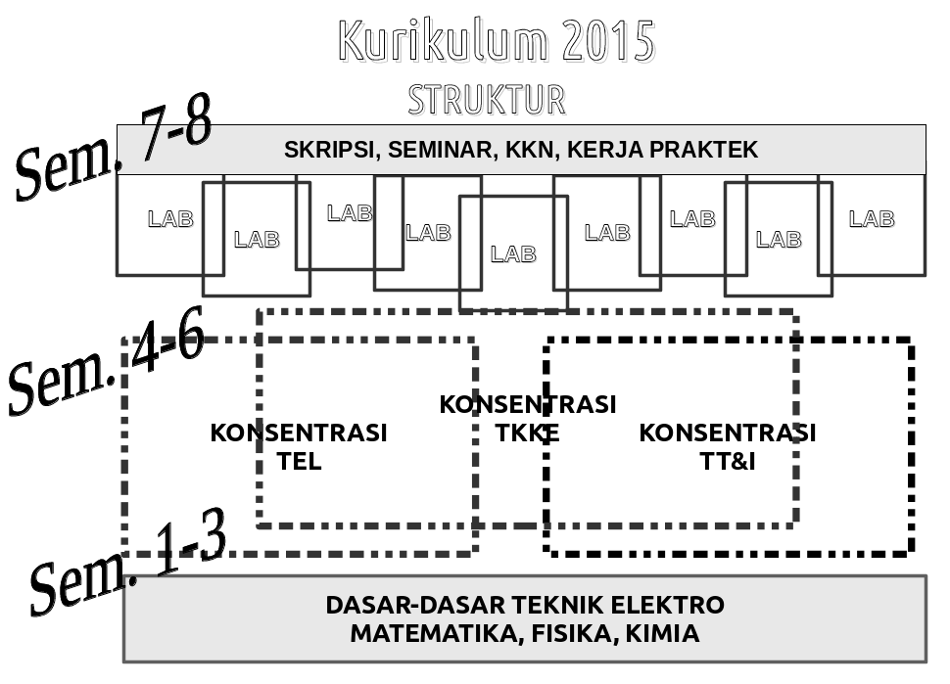
Dalam Kurikulum 2010 dan sebelumnya (sejak tahun 1995), PS Teknik Elektro FTUH terbagi menjadi 3 (tiga) konsentrasi, yaitu Konsentrasi Teknik Energi Listrik (TEL), Konsentrasi Teknik Telekomunikasi dan Sistem Informasi (TT&I) dan Konsentrasi Teknik Komputer, Kendali dan Elektronika (TKKE). Kurikulum 2015 “melebur” kembali ketiga konsentrasi menjadi satu program studi saja yaitu PS Teknik Elektro FTUH. Laboratorium-laboratorium pada Kurikulum 2010 tugas utamanya adalah menyelenggarakan praktikum sesuai mata-kuliah yang disajikan oleh konsentrasinya masing-masing, sedangkan pada Kurikulum 2015 semua mata-kuliah yang tadinya berasal dari konsentrasi-konsentrasi, di-integrasi-kan dalam paket-paket pilihan mata-kuliah untuk mempersiapkan mahasiswa berkiprah di laboratorium-laboratorium pada semester 7 dan semester 8.
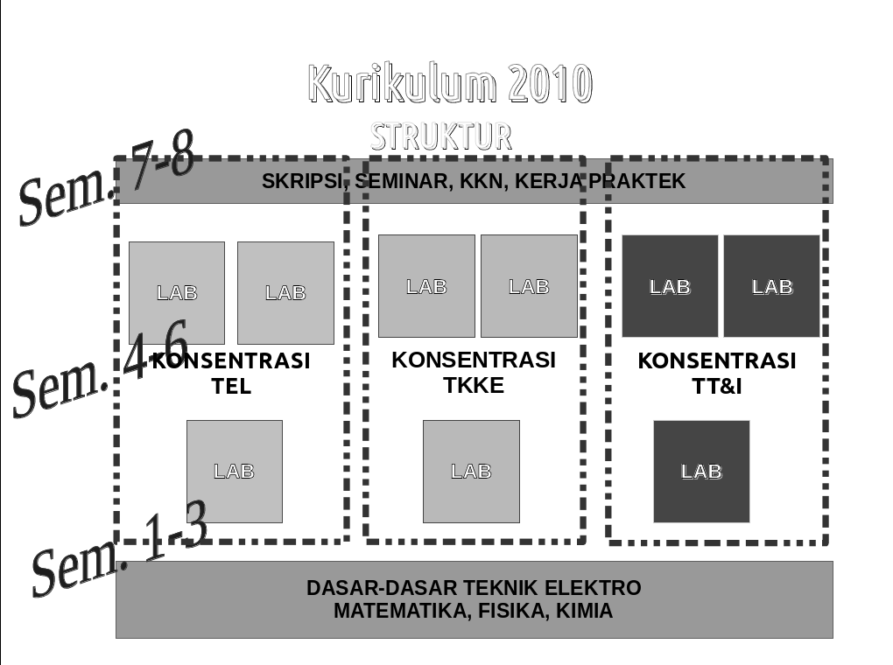

Gambar 1 Perubahan Struktur Kurikulum dari Kurikulum 2010 ke Kurikulum 2015

Struktur lebih terperinci dari Kurikulum 2015 dapat dilihat pada susunan matakuliah sebagaimana terlihat pada Lampiran 2. Seluruhnya tersedia 123 SKS mata-kuliah wajib. Kemudian mahasiswa juga dipersyaratkan untuk mengambil minimal 22 SKS matakuliah pilihan, baik yang disajikan sebagai paket-paket matakuliah pilihan pada semester 5 dan semester 6, mau pun matakuliah pilihan non-paket pada semester 7 dan semester 8. Dengan demikian ketika diwisuda menjadi Sarjana Teknik (ST), mahasiswa PS Teknik Elektro FTUH telah menyelesaikan minimal total 145 SKS.
Tabel Kesetaraan dengan Kurikulum 2010 yang berlaku saat ini dapat dilihat pada Lampiran 3. Dari tabel tersebut dapat dilihat bahwa hanya ada 1 (satu) matakuliah yang benar-benar baru, yang tidak memiliki kesetaraan dengan matakuliah apa pun dalam Kurikulum 2010, yaitu matakuliah Dasar Multimedia pada semester 4, sehingga pada aturan peralihan hanya dipersyaratkan untuk diambil oleh mahasiswa yang pencapaian SKS-nya masih di bawah 72 SKS.
Ada beberapa matakuliah yang dikonsolidasikan untuk dikelola oleh masing-masing Laboratorium atau Working/Research Groups, yaitu:
(1) Matakuliah Kerja Praktek, selama ini dikelola pada tingkat Jurusan dan Fakultas.
(2) Matakuliah Seminar, selama ini dikelola pada tingkat Konsentrasi dan Jurusan, akan terbagi dua menjadi: Seminar Usul Penelitian dan Seminar Hasil Peneltian.
(3) Matakuliah Kegiatan Penelitian di Laboratorium I dan II, masing-masing 8 SKS pada semester 7 dan semester 8.
(4) Matakuliah SKRIPSI, selama ini dikelola pada tingkat Konsentrasi dan Jurusan.
Untuk matakuliah-matakuliah non-kelas di atas, Standard Operating Procedure-(SOP)-nya secara detail dipersiapkan oleh masing-masing pengelola sesuai ketentuan dan syarat-syarat yang berlaku.
Setiap matakuliah kelas dan praktikum ada penanggung-jawabnya dibantu oleh beberapa dosen pengampu yang bekerja sebagai suatu tim dari mempersiapkan GBRP sampai ke pemasukan nilai pada setiap semester.
Dosen-dosen pengampu mata-kuliah pun tidak lagi di-kelompok-kan berdasarkan konsentrasi secara eksklusif, melainkan dikelompokkan secara inklusif berdasarkan laboratorium-laboratorium, sehingga besar kemungkinan akan banyak dosen yang terdaftar dalam lebih dari satu laboratorium. Laboratorium yang belum definitif (berdasarkan SK Rektor) akan difungsikan sementara sebagai “Research atau Working Groups” (lihat Lampiran 4).

F. PENYETARAAN KBK-LBE 20111 ke KKNI

- PENUTUP

A. ATURAN PERALIHAN
Kurikulum 2015 ini semula direncanakan mulai di-implementasi-kan pada Semester Awal Tahun Akademik 2015-2016, sehingga yang pertama-tama akan mendapatkan dampaknya adalah mahasiswa angkatan 2012, yaitu angkatan pertama yang ber-kuliah di lokasi Kampus Baru Fakultas Teknik di ex-PKG Gowa. Pada saat itu angkatan 2012 memasuki semester ke 7 dari masa studi mereka. Angkatan 2011 dan sebelumnya menyelesaikan studi mereka di Kampus Tamalanrea menggunakan sepenuhnya Kurikulum 2010 yang berlaku. Tetapi karena belum tuntasnya proses pengesahan di Senat, maka implementasi de facto-nya terpaksa ditunda ke Semester Akhir Tahun Ajaran 2015-2016, yaitu pada saat - menurut Kurikulum 2010 - angkatan 2014 seharusnya memilih konsentrasi pada semester ke 4. Karena konsentrasi telah ditiadakan, maka jika Kurikulum 2015 ini tidak di-implemestasi-kan pada Semester Akhir Tahun Ajaran 2015-2016, dikhawatirkan akan timbul kesulitan operasional, khususnya bagi Angkatan 2014. Dengan assumsi implementasi Kurikulum 2015 ini akan terlaksana mulai Semester Akhir Tahun Ajaran 2015-2016, maka beberapa ketentuan harus diberlakukan sebagai aturan peralihan yang berbasis angkatan.
Beberapa kegiatan persiapan khususnya untuk mahasiswa angkatan 2012 dan angkatan 2013 telah dilaksanakan sejak sebelum bulan Juni 2015. Seandainya Kurikulum 2015 jadi diberlakukan mulai dari Semester Awal Tahun Ajaran 2015-2016, maka mahasiswa angkatan 2012 yang pada akhir semester 6 sudah menyelesaikan 114 (seratus empatbelas) SKS atau lebih, dapat langsung mengikuti Kurikulum 2015 semester 7 dan 8, yaitu memilih minimal 3 (tiga) laboratorium yang paling diminati, dan harus diterima di salah satu dari ketiga pilihannya tersebut. Di antara mereka ada yang perlu mendapatkan perhatian khusus, karena dimungkinkan untuk mengikuti WISUDA pada bulan Maret 2016, atau menyelasaikan studi-nya kurang dari 4 (empat) tahun atau hanya sekitar 3 tahun 6 bulan, yaitu masa studi minimal yang dimungkinkan baik oleh Kurikulum 2010 mau pun oleh Kurikulum 2015. Oleh karena itu, untuk mahasiswa angkatan 2012 diedarkan kuesioner pemilihan Laboratorium atau Research/Working Groups sebagaimana dapat dilihat contohnya pada Lampiran 5. Setelah kuesioner di-rekap, setiap mahasiswa angkatan 2012 memiiki 3 (tiga) pilihan Laboratorium dan Research/Working Groups. Dari ketiga pilihan itu, mahasiswa angkatan 2012 diwajibkan untuk memilih salah satu dan menandatangani “kontrak perjanjian” dengan Kepala Laboratorium atau Penanggung-jawab Research/Working Groups yang dipilihnya, dengan mengikuti alur prosedur yang dapat dilihat pada Gambar 2.
tgl. 31/05/15?
START
Melihat HASIL REKAP KUESIONER
OK?
NO
YES
KETEMU?
TIDAK
HUBUNGI PJ/PIC
LAB/WG/RG
FAVORIT-ta' #1
HUBUNGI PJ/PIC
LAB/WG/RG
FAVORIT-ta' #2
KETEMU?
TIDAK
HUBUNGI PJ/PIC
LAB/WG/RG
FAVORIT-ta' #3
KETEMU?
BELUM
TIDAK
YA
DEAL?
TIDAK
YA
YA
HUBUNGI TIM FGD
TANDATANGAN
PERJANJIAN
COPY
PERJANJIAN
YA
disimpan
di
PJ/PIC
Lab/WG/RG
ASLI
disimpan
MAHASISWA
COPY #2
disetor
ke
SEKR. FGD
1 Juni 2015
COPY #1
STOP
SUDAH
Gambar 2 LANGKAH-LANGKAH PROSEDUR
PEMILIHAN LAB/WG/RG Angkatan 2012
PS Teknik Elektro Fakultas Teknik Universitas Hasanuddin

Kepala Laboratorium dan Penanggung-jawab yang menandatangani kontrak perjanjian dengan mahasiswa angkatan 2012 sekaligus akan bertindak sebagai Penasehat Akademis bagi mahasiswa tersebut sampai mahasiswa lulus atau sampai berakhirnya masa kontrak (satu tahun, bisa diperpanjang).
Mahasiswa angkatan 2012 yang baru menyelesaikan 74 (tujuhpuluh empat) SKS atau kurang, langsung mengikuti aturan yang berlaku untuk angkatan 2013. Dari rekap kuesioner, hanya ada 1 (satu) kasus mahasiswa angkatan 2012 yang terpaksa mengikuti aturan yang berlaku untuk mahasiswa angkatan 2013. Untuk mahasiswa angkatan 2012 yang telah menyelesaikan matakuliah sebanyak antara 75 (tujuhpuluh lima) sampai 113 (seratus tigabelas) SKS pada akhir semester 6-nya akan ditangani secara kasus per-kasus dengan menerapkan sistem kesetaraan yang diupayakan agar lebih menguntungkan mahasiswa sebagaimana dapat dilihat pada Tabel Kesetaraan (lihat Lampiran 3). Pada prinsipnya, mahasiswa angkatan 2012 yang belum menyelesaikan matakuliah sebanyak 114 SKS atau lebih diharuskan mengutamakan untuk mengambil matakuliah-matakuliah wajib pada kurikulum 2015. Aturan umum ini telah di-sosialisasi-kan seawal mungkin sehingga mahasiswa angkatan 2012 bisa meng-antisipasi-nya sejak awal.
Untuk mahasiswa angkatan 2013 yang telah menyelesaikan matakuliah sebanyak 74 (tujuhpuluh-empat) SKS atau lebih, langsung mengambil matakuliah wajib dan matakuliah pilihan dari semester 5 dan semester 6 dengan memperhatikan minatnya masing-masing pada 3 (tiga) dari sekian banyak Laboratorium dan Research/Working Groups yang tersedia. Untuk menjajagi hal ini, telah pula diedarkan kuesioner untuk angkatan 2013 sebagaimana dapat dilihat contohnya pada Lampiran 5. Dari hasil rekap kuesioner ini – sebagaimana terlihat pada Lampiran 5 juga – dapat diketahui gambaran minat mahasiswa angkatan 2013 pada paket-paket matakuliah pilihan, sehingga dapat ditentukan prioritas penyajiannya sesuai dengan sumber daya yang tersedia. Sebaliknya, mahasiswa angkatan 2013 yang baru menyelesaikan 36 (tigapuluh enam) SKS atau kurang, harus mengikuti aturan yang berlaku untuk mahasiswa angkatan 2014. Mahasiswa angkatan 2013 yang telah menyelesaikan matakuliah antara 37 (tigapuluh tujuh) SKS sampai 73 (tujuhpuluh tiga) SKS akan diselesaikan secara kasus-per-kasus dengan mengutamakan penyelesaian mata-kuliah-mata-kuliah wajib pada Kurikulum 2015 dan mata-kuliah-matakuliah pilihan terkait dengan 3 (tiga) Laboratorium dan/atau Research/Working Groups yang diminatinya. Pada prinsipnya akan diterapkan konsep kesetaraan matakuliah di Kurikulum 2015 dengan Kurikulum 2010 yang cenderung sedapat mungkin menguntungkan mahasiswa, sebagaimana yang terlihat pada Tabel Kesetaraan (lihat Lampiran 3).
Jika implementasi Kurikulum 2015 ini jadi dilaksanakan pada Semester Akhir Tahun Ajaran 2015-2016 mahasiswa angkatan 2014 mungkin baru menyelesaikan semester 1, semester 2 dan semester 3 yang berdasarkan Kurikulum 2010 terdiri dari total (2 X 21 + 20) = 62 (enampuluh dua) SKS. Karena (hampir) semua matakuliah wajib pada semester 1 dan semester 2 Kurikulum 2015 juga merupakan matakuliah wajib untuk semua konsentrasi pada Kurikulum 2010, maka untuk mahasiswa angkatan 2014 yang sudah menyelesaikan seluruh matakuliahnya pada semester 1, semester 2 dan semester 3 sejumlah 62 (enampuluh dua) SKS (atau lebih) tinggal melanjutkan ke semester 4 sesuai dengan Kurikulum 2015, tanpa memilih konsentrasi sebagaimana biasanya. Seandainya kurikulum tidak berubah, maka mahasiswa angkatan 2014 harus memilih salah satu dari 3 (tiga) susunan matakuliah yang berbeda mengikuti konsentrasi-nya masing-masing. Dalam Lampiran 6 dijelaskan skenario peralihan kurikulum yang harus diikuti oleh masing-masing angkatan jika Kurikulum 2015 diberlakukan pada Semester Akhir Tahun Ajaran 2015-2016.
Karena ada pergeseran-pergeseran posisi matakuliah pada semester 1, 2, 3 dan 4, maka untuk angkatan 2015 yang semester 1-nya mengacu ke Kurikulum 2010, kemudian semester 2-nya mengacu ke Kurikulum 2015, dilakukan beberapa aturan khusus, sebagai berikut:
- Mahasiswa angkatan 2015 belum dapat mengambil beberapa matakuliah yang disajikan pada Semester Akhir Tahun Ajaran 2015-2016, yaitu:

(2) Sebagai gantinya, mahasiswa angkatan 2015 dapat mengambil matakuliah dari semester, yaitu:

Simulasi dari peralihan dari Kurikulum 2010 ke Kurikulum 2015 jika dilaksanakan pada Semester Akhir Tahun Ajaran 2015-2016 untuk angkatan 2012 sampai angkatan 2015 dapat dilihat pada Lampiran 6. Tentu saja simulasi ini berlaku umum, sehingga apabila ada kasus-kasus khusus yang menyangkut individu mahasiswa pada masing-masing angkatannya, akan ditangani secara khusus, dengan prinsip dasar tidak boleh merugikan mahasiswa yang bersangkutan.
Jika karena satu dan lain hal, Kurikulum 2015 ini tidak jadi lagi di-implementasi-kan pada Semester Akhir Tahun Ajaran 2015-2016, maka “Plan B”-nya adalah melaksanakannya pada Semester Awal Tahun Ajaran 2016-2017. Angkatan 2013 akan memilih Laboratorium atau Research Groups/Working Groups sesuai peminatannya sebagaimana yang dilakukan bukan Juli 2015 lalu oleh angkatan 2012. Angkatan 2012 sendiri kemungkinan besar sudah banyak yang lulus dengan sepenuhnya masih menggunakan Kurikulum 2010. Angkatan 2014 akan memilih paket-paket matakuliah pilihan yang diminatinya, sebagaimana dilakukan angkatan 2013 di pertengahan tahun 2015 yang lalu. Semua angkatan diwajibkan untuk meneliti kembali hasil studinya, dan menetapkan langkah-langkah ke depannya sampai wisuda. Pada prinsipnya, pergantian kurikulum hendaknya menguntungkan semua mahasiswa dari semua angkatan, atau setidaknya tidak merugikan.

Makassar, 15 Oktober 2015

FGD Kurikulum 2015
Rhiza S. Sadjad
Ingrid Nurtanio
Dewiani Djamaluddin
Intan Sari Areni
Ardiaty Arief

LAMPIRAN
- Daftar Mata Kuliah dalam Bahasa Inggris
- Daftar Nama Dosen dan Bidang Keahlian
- SK Task Force Penyusunan Kurikulum
- GBRP (Terpisah)

